Informe Correspondiente Al Mes De Marzo

Año:
2025

Gobernadora:
Pura Casilla Dolores

Provincia:
San Cristóbal

Introducción
La Gobernación de la provincia San Cristóbal presenta el siguiente Informe de las actividades realizadas durante el mes de Marzo del año 2025. Incluye las actividades y obras realizadas en nuestra provincia. El presente informe recoge las principales actividades, eventos y operativos desarrollados en la provincia de San Cristóbal durante el mes de Marzo del año 2025. Estas iniciativas han sido impulsadas por las autoridades locales en coordinación con diversas instituciones gubernamentales y comunitarias, con el objetivo de fortalecer la seguridad, la cultura, la infraestructura y el bienestar social en la región. A continuación, se detallan los acontecimientos más relevantes.

Mes de Marzo 2025

Visita de ministro de Cultura, Roberto Ángel Salcedo, con quien sostuvimos una importante reunión de trabajo junto a artistas, artesanos y gestores culturales de nuestra provincia.
Además, realizamos un recorrido por diversos espacios culturales emblemáticos, reafirmando nuestro compromiso con la preservación y promoción de nuestra identidad.
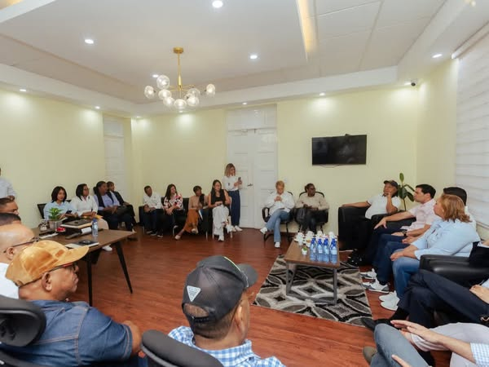

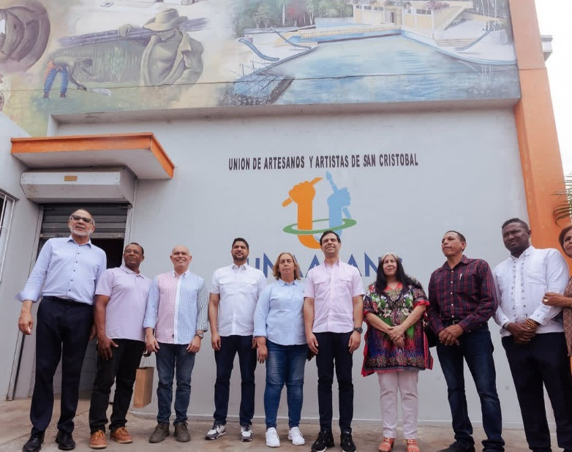

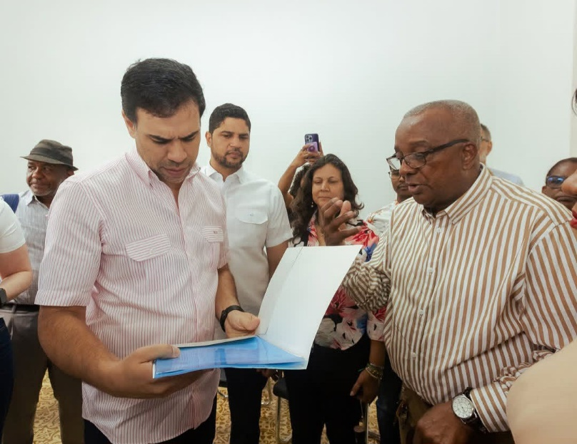

El Operativo de Registro y Renovación de Licencias para Motocicletas en Polideportivo de San Cristóbal

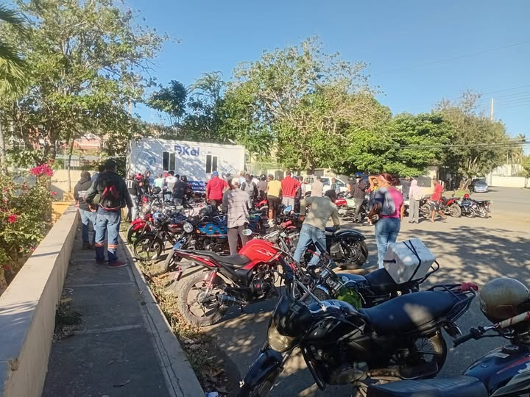

Homenaje al Dr. José Francisco Peña Gómez, un líder visionario cuya vida fue un ejemplo de lucha incansable por la democracia y la justicia social en la República Dominicana. En el marco del 88° aniversario de su natalicio, realizamos una ofrenda floral en el busto que se encuentra en el Instituto Preparatorio de Menores, como muestra de gratitud por su legado invaluable.

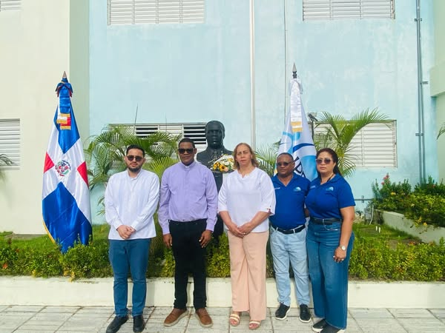
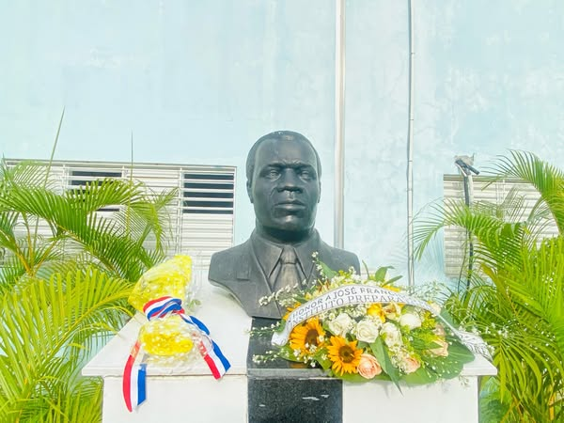

En conmemoración del 88 aniversario del natalicio de José Francisco Peña Gómez, fue celebrada una conferencia magistral en el Salón de Conferencias de la UASD, recinto San Cristóbal. La disertación estuvo a cargo de Francisco Antonio Peña Guaba (Toni), quien destacó la importancia del líder político en la historia democrática de la República Dominicana.

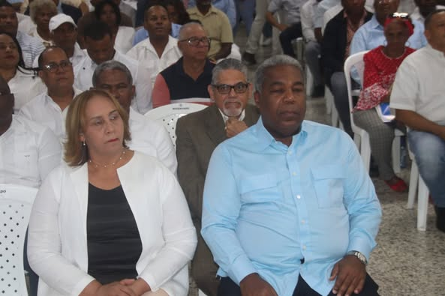
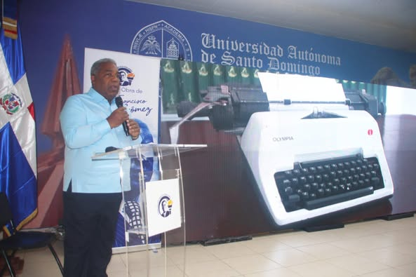

Conmemoramos el 208 aniversario del natalicio de Francisco del Rosario Sánchez, uno de los más grandes próceres de nuestra Independencia de igual manera también celebramos con el Día del Poder Judicial.
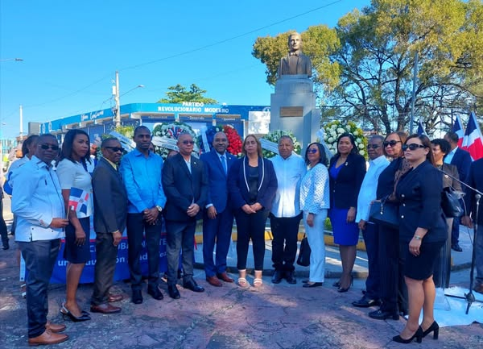
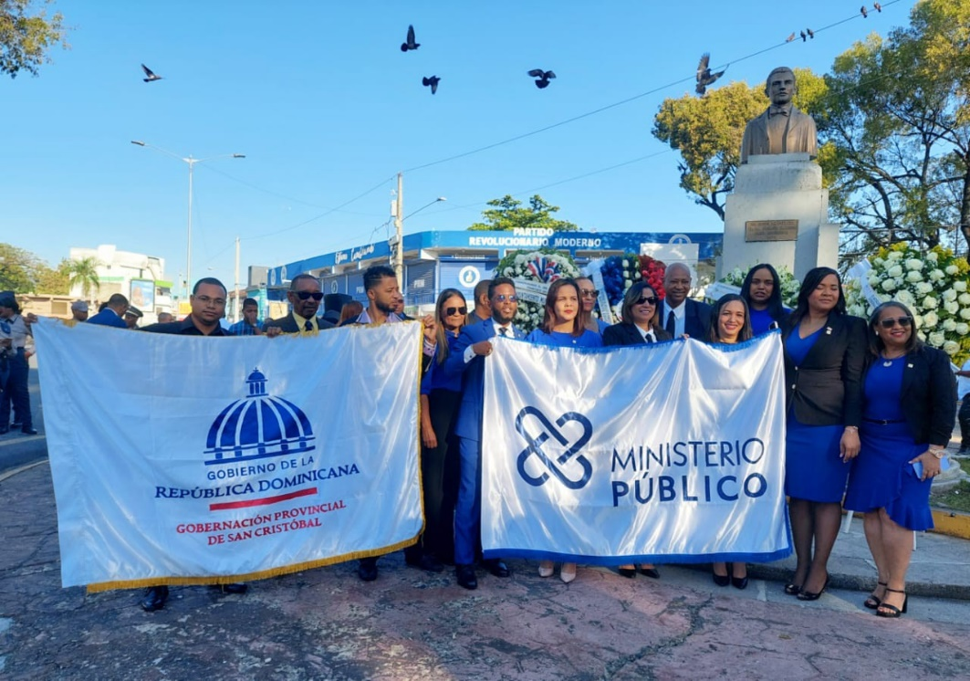

En el marco del Día Internacional de la Mujer, celebramos un emotivo acto en el Salón de Actos de la Gobernación Provincial de San Cristóbal, donde reconocimos a mujeres valientes, trabajadoras y comprometidas que han dejado una huella en nuestra comunidad.

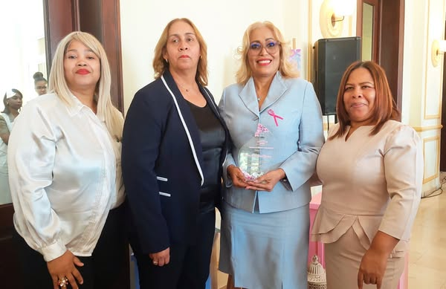
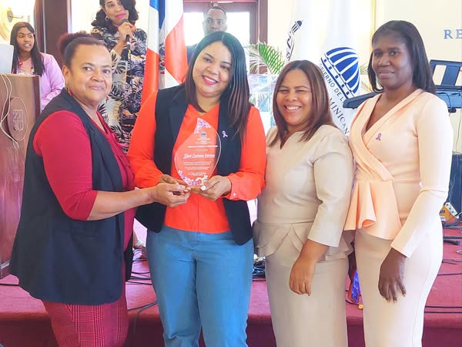

En el marco del Día Internacional de la Mujer, la Gobernación de San Cristóbal fue el escenario de la charla "Derecho y Equidad de Género: Desafíos y Avances en la Sociedad Actual", organizada por Proyecto Empoderamiento Social.

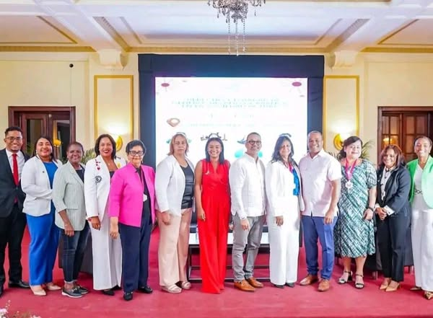

Gabinete de Política Social, llevó a cabo una jornada de inclusión social en el municipio de Villa Altagracia, San Cristóbal. Con el apoyo de varias instituciones, brindamos atención y servicios esenciales a las familias más vulnerables de Básima, San José del Puerto y Hormigo, reafirmando nuestro compromiso con quienes más lo necesitan.
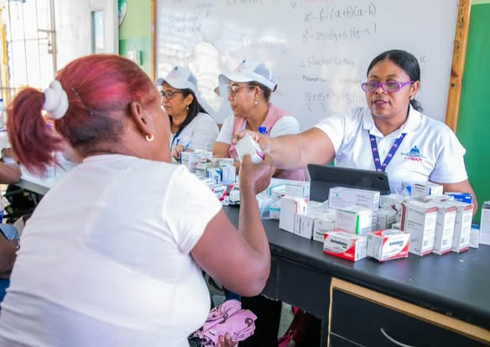
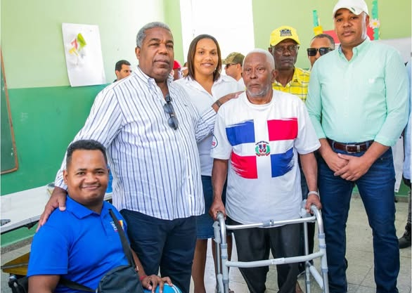

El remozamiento del Hospital Municipal de Yaguate sigue en marcha, transformando la infraestructura de salud para brindar atenciones más modernas, dignas y eficientes a nuestra gente. El director del Servicio Nacional de Salud (SNS), Dr. Mario Lama, supervisó los avances de esta importante obra, acompañado por el alcalde José Oviedo y el director regional de Salud, Marcelino Fulgencio. Con una entrega prevista para junio
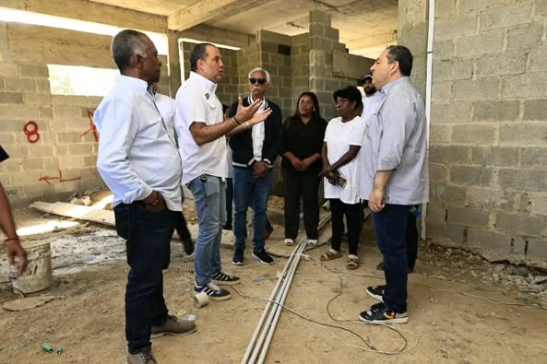

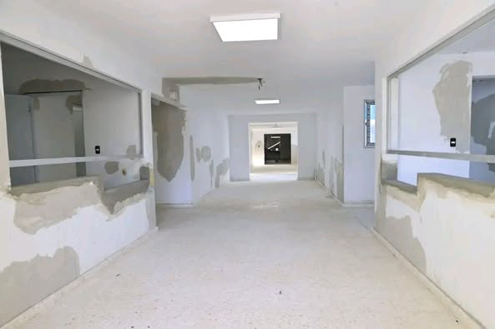

El sueño de contar con un muelle moderno y seguro en Haina está cada vez más cerca. Ésta obra no solo mejorará las condiciones de trabajo de nuestros pescadores, sino que también fortalecerá la economía local y traerá más oportunidades para sus familias. El director ejecutivo de Autoridad Portuaria, Jean Luis Rodríguez y otras autoridades supervisando que este proyecto siga su curso y pronto sea una realidad

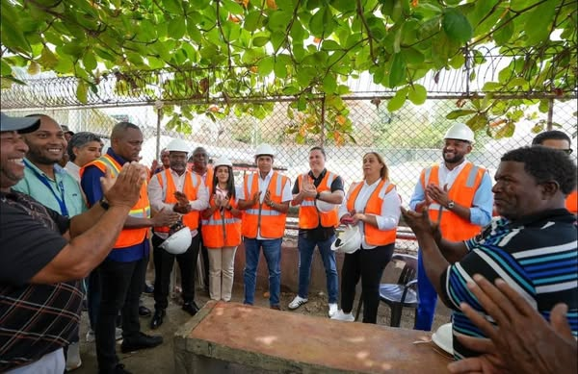

El Ministerio de Cultura y PROMIPYME unieron esfuerzos para fortalecer la gestión cultural en nuestra provincia. A través de una jornada de formación realizada en la Gobernación de San Cristóbal, gestores culturales, emprendedores y representantes de la sociedad civil adquirieron herramientas clave para impulsar proyectos sostenibles y de impacto en la comunidad.
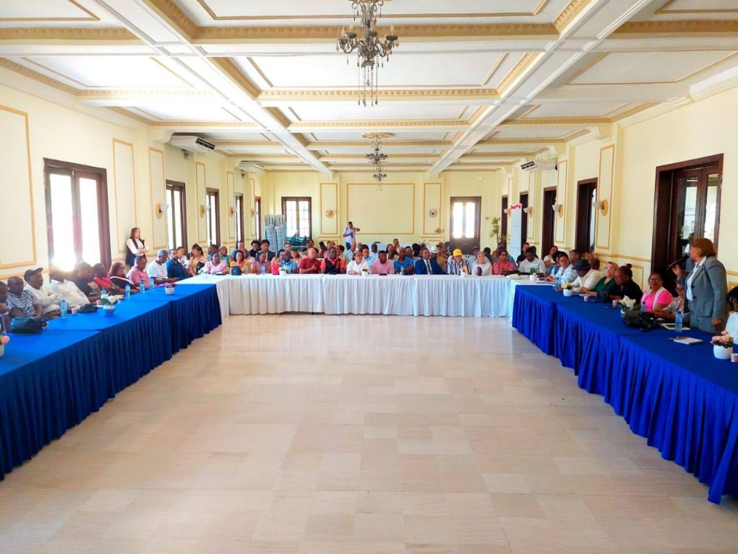
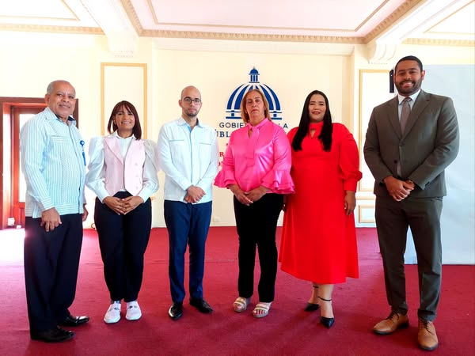

A través del MINERD y el Sistema Nacional de Transporte Estudiantil TRAE, hemos entregado 3 autobuses para el traslado de estudiantes con discapacidad en la Regional de Educación 04, San Cristóbal.
Centros beneficiados:
- Escuela Primaria Sabana Toro (San Cristóbal Sur)
- Escuela Primaria Pablo Barinas (San Cristóbal Sur)
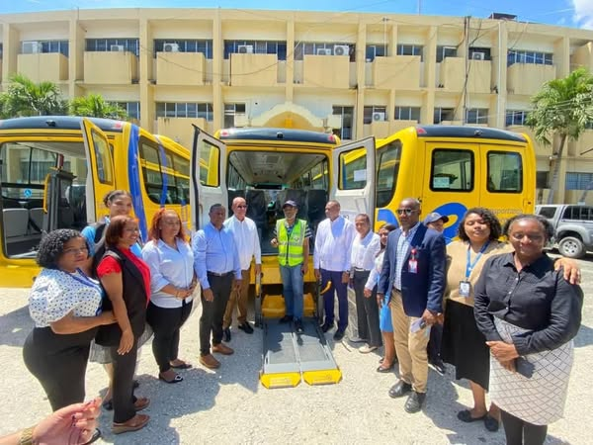
- Centro Educativo Yvelisse Prats Ramírez (Haina)

Gracias al apoyo del Ministerio de Interior y Policía y la Fundación Despertar Divino, recibimos con orgullo a la conferencista internacional Ana Hilda Arrojo de Armas, quien impartió la poderosa charla "Feminidad Divina". Este evento fue un espacio lleno de reflexión, donde las participantes pudieron fortalecer su autoestima, encontrar equilibrio emocional y aprender a enfrentar la vida con confianza y determinación.

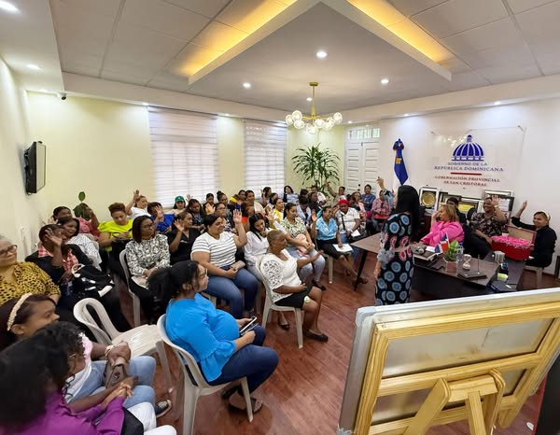
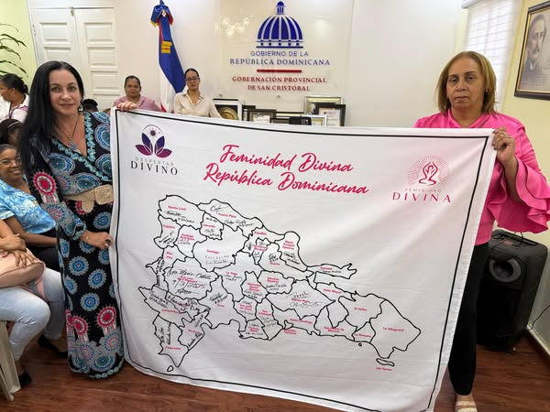

La Gobernadora Pura Casilla, el Ministro de Vivienda, Carlos Bonilla, el Senador Gustavo Lara, el Alcalde de Yaguate, José Oviedo, y los ingenieros encargados de la obra, realizaron una visita a la construcción del Hospital Traumatológico San Cristóbal en Yaguate para supervisar los avances de esta obra, que promete transformar el sistema de salud de la región
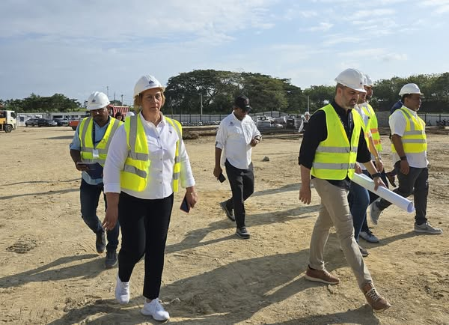

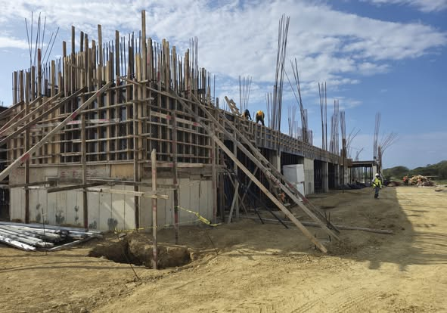

Centro de Primer Nivel de Najayo Arriba está siendo remodelado para garantizar una atención más eficiente y digna para la comunidad.

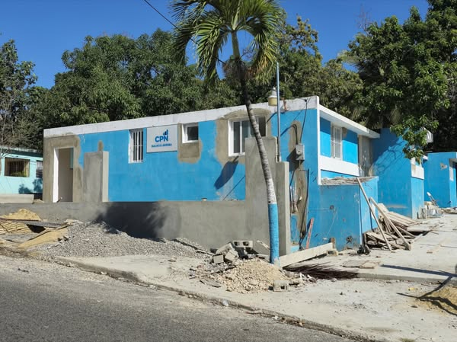

Encuentro con carnavaleros, comparsitas, artesanos, coreógrafos y disfrazados, reafirmamos nuestro compromiso de llevar a lo más alto el nombre de San Cristóbal con una participación memorable, llena de color, historia y alegría.

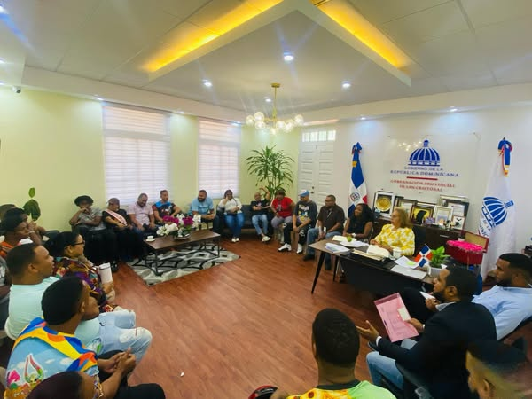

La Dirección Regional de la Defensa Civil y la gobernadora Pura Casilla, realizaron un importante encuentro para coordinar las acciones que garanticen la seguridad de todos durante el asueto de Semana Santa 2025.
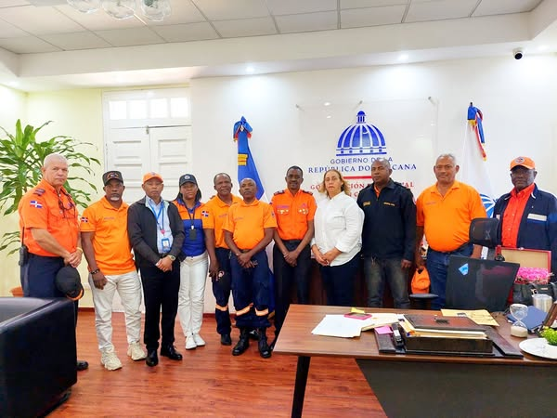

El Instituto Nacional de Tránsito y Transporte Terrestre (INTRANT) está desarrollando una jornada especial de emisión y renovación de licencias para motociclistas en Cambita, con el propósito de facilitar la regularización de conductores y mejorar el ordenamiento vial en la provincia de San Cristóbal.
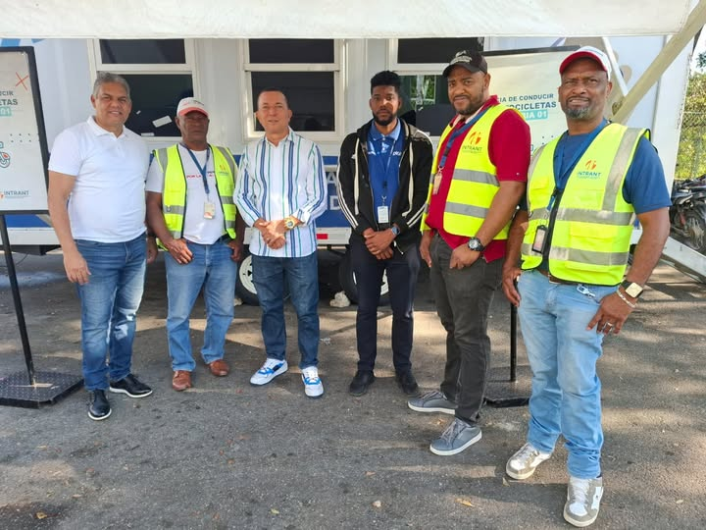

Como parte de los preparativos para la Semana Santa 2025, en la Gobernación Provincial de San Cristóbal realizamos un encuentro con parte de los voluntarios que brindarán apoyo en el mantenimiento del orden y la seguridad durante el asueto.

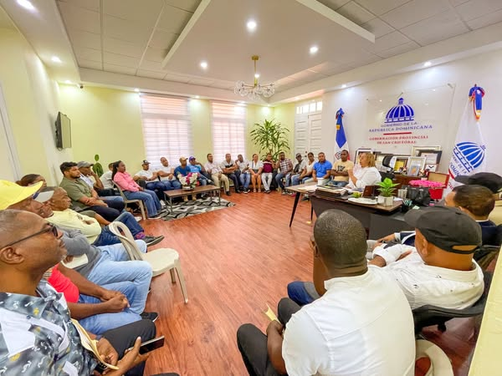

Fortaleciendo la asistencia social y garantizar seguridad alimentaria en la provincia, se llevó a cabo un conversatorio en el sector La Jeringa, del Distrito Municipal Hato Damas, con el objetivo de coordinar la instalación de un Comedor Económico en la comunidad.
En la actividad estuvieron presentes la gobernadora Pura Casilla, la alcaldesa de Hato Damas, Daniela Alcántara, representantes de los Comedores Económicos, dirigentes comunitarios y otros actores clave comprometidos con el bienestar de la comunidad.
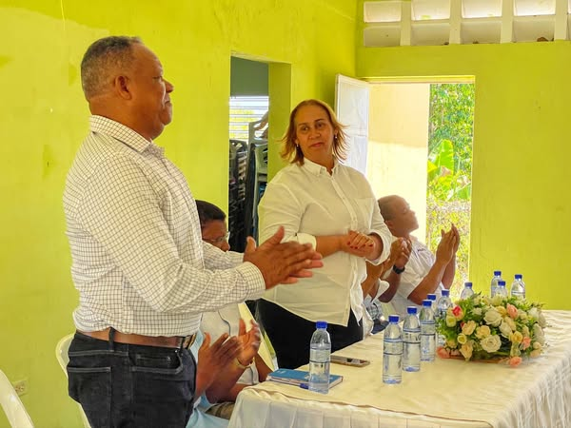

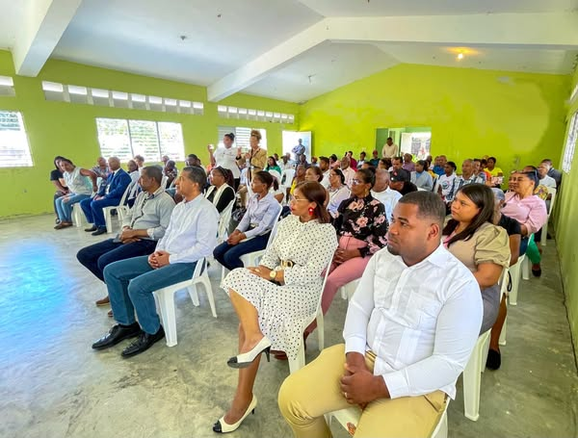

Encuentro en la sede central de la Federación de Juntas de Vecinos de Villa de Altagracia, donde se discutieron los principales desafíos del municipio, como la mejora de las vías, el acceso a servicios básicos y el fortalecimiento de las comunidades.
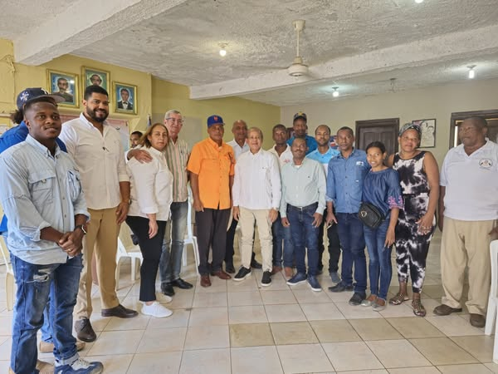

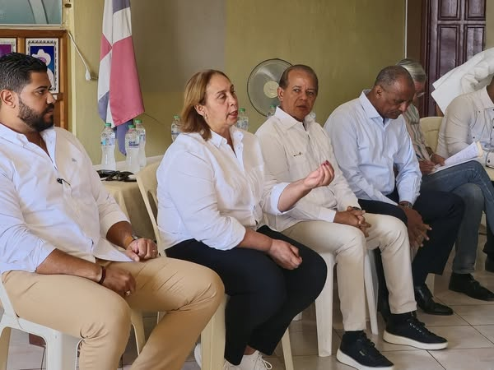

Encuentro en la cancha del sector de Canastica con miras a la construcción de un multiuso, en el referido espacio deportivo, con la presencia del el director de la Comisión Presidencial de Apoyo al Desarrollo Provincial Ángel de la Cruz y la gobernadora Pura Casilla conversaron con comunitarios, el periodista Geraldino González y líderes deportivos, quienes destacaron la necesidad de un espacio adecuado para el deporte y la recreación.
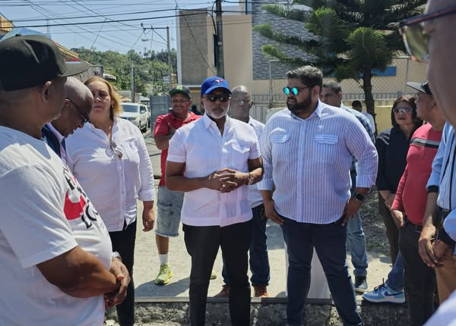
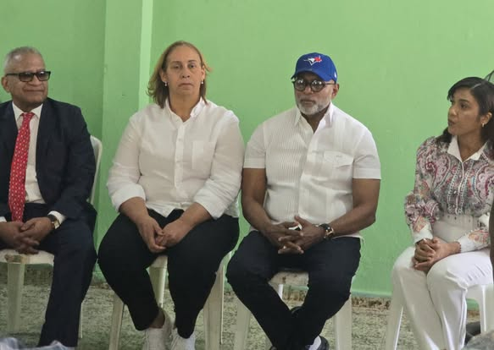

El Consejo Empresarial por el Desarrollo de San Cristóbal (CEPEDSC) inauguró su ciclo de almuerzos ejecutivos con un evento que puso en alto el papel de la mujer en el mundo de los negocios. Desde el Salón de Eventos de la Gobernación Provincial de San Cristóbal, exitosas empresarias compartieron sus experiencias y estrategias en la conferencia "Desafíos del Liderazgo Empresarial en la Actualidad", destacando el impacto del liderazgo femenino en el crecimiento económico de nuestra provincia.
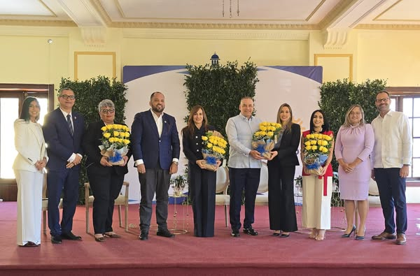

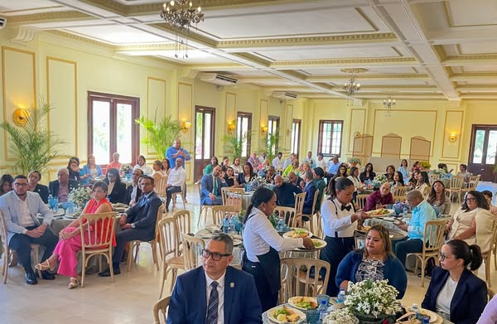

San Cristóbal fue la provincia destacada en el Desfile Nacional de Carnaval 2025, un reconocimiento a su cultura, diversidad y tradiciones. El evento contó con el apoyo del Ministerio de Cultura y la Alcaldía del Distrito Nacional, así como la participación de autoridades locales, incluyendo la gobernadora Pura Casilla, el alcalde Nelson de la Rosa y el senador Gustavo Lara. Este desfile reafirmó el orgullo y la identidad cultural de San Cristóbal.
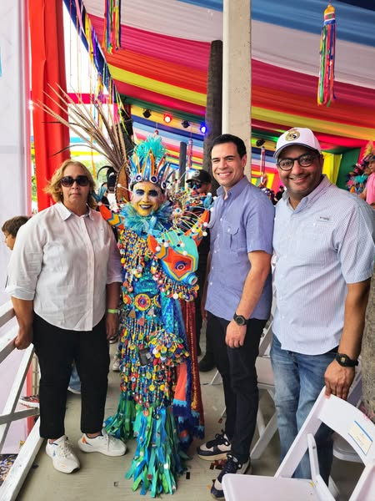
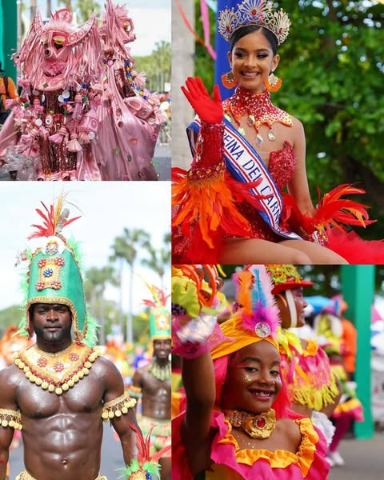

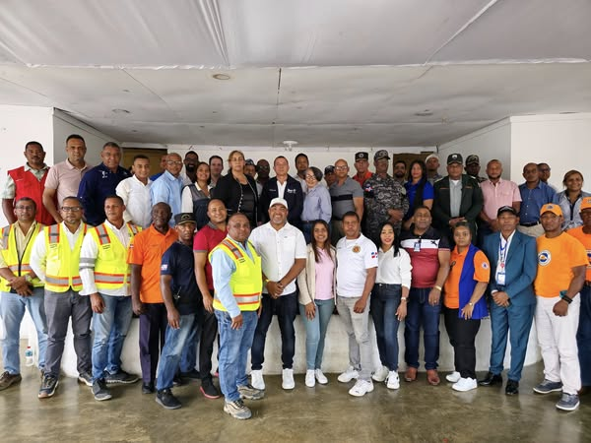
Coordinación del Operativo Semana Santa 2025 en Cambita y Los Cacaos. Las autoridades de Cambita Garabitos, Cambita El Pueblecito y Los Cacaos coordinaron estrategias para el operativo de seguridad de Semana Santa 2025, con el objetivo de garantizar el bienestar de la población. En la reunión participaron la gobernadora de San Cristóbal, Pura Casilla, representantes de las alcaldías, supervisores de la construcción de la carretera Cambita–Los Cacaos (EGEHID), directores de hospitales, y organismos de seguridad y socorro.

Participación en un importante encuentro organizado por la Comisión de Gobernanza y Fortalecimiento Institucional del Plan Estratégico de San Cristóbal, donde validamos y analizamos proyectos fundamentales nuestro desarrollo bajo la coordinación del Padre José Victoriano Reyes, s.j., este espacio fue una oportunidad invaluable para intercambiar ideas y propuestas que fortalecerán nuestras instituciones.

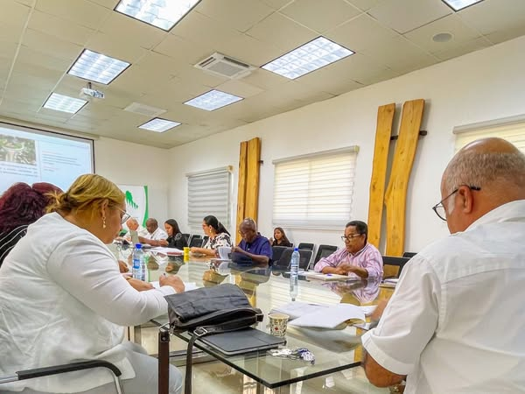
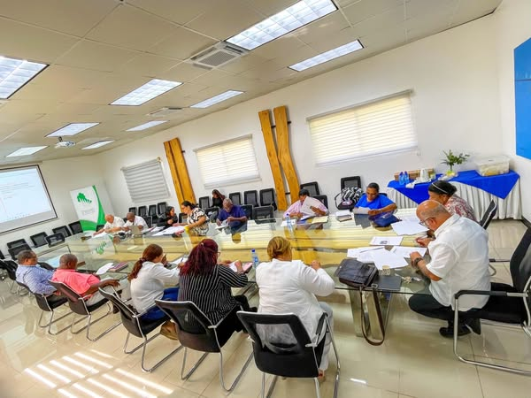

Por instrucciones del presidente Luis Abinader, el programa El Gobierno Contigo se llevó a cabo en San Cristóbal con el propósito de acercar las instituciones del Estado a la comunidad. Más de 36 entidades gubernamentales participaron activamente, atendiendo las inquietudes de representantes de bloques y juntas de vecinos. El evento contó con la presencia del coordinador del programa y director general de los Proyectos Estratégicos y Especiales de la Presidencia, Robert Polanco; el director de Operaciones de la Presidencia, Aníbal Belliard; la gobernadora Pura Casilla; el alcalde de San Cristóbal, Nelson de la Rosa, y otras autoridades.

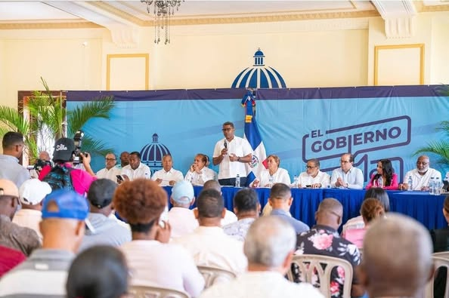

En la Gobernación Provincial de San Cristóbal se llevó a cabo un encuentro de la Mesa de Seguridad, Ciudadanía y Género, donde se discutieron estrategias para fortalecer la seguridad en la provincia. La reunión contó con la presencia del director nacional de las Mesas de Seguridad, Marcel Herrera, y la gobernadora Pura Casilla, junto a representantes de las instituciones que conforman la Mesa a nivel local.
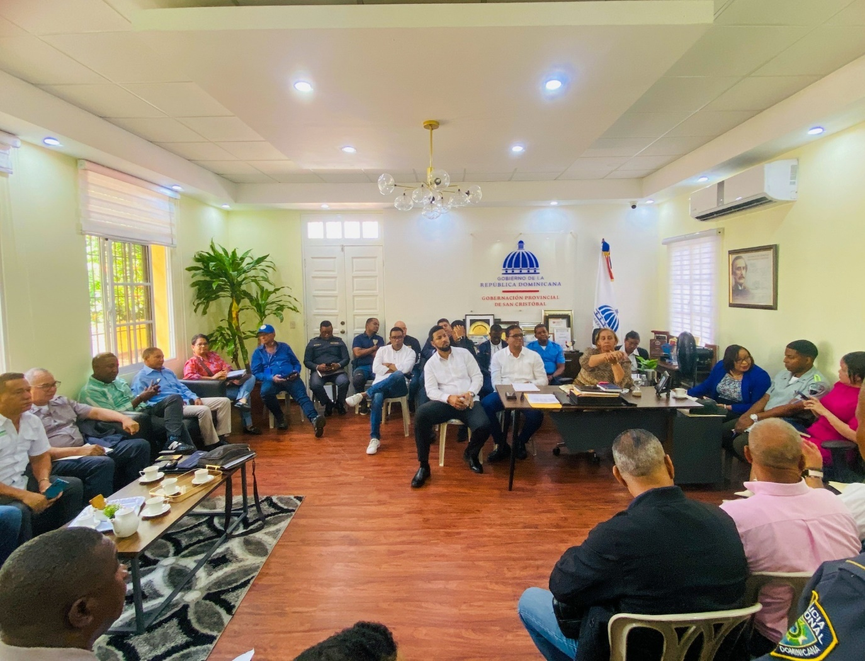

San Cristóbal fue la sede de la quinta mesa de consulta para la formulación del Plan Estratégico Nacional de Seguridad Vial (PENSV) 2025-2030, que involucra a las provincias Peravia, San José de Ocoa y Azua. El encuentro reunió a autoridades locales, instituciones gubernamentales, líderes comunitarios y estudiantes, con el propósito de diseñar estrategias para mejorar la seguridad vial en el país. Bajo la dirección del INTRANT, representado por su director Milton Morrison, y con el apoyo de la Gobernación Provincial, la Oficina Senatorial y la Alcaldía de San Cristóbal, se abordaron temas como la rehabilitación de infraestructuras viales, la educación en tránsito y la reducción de accidentes.
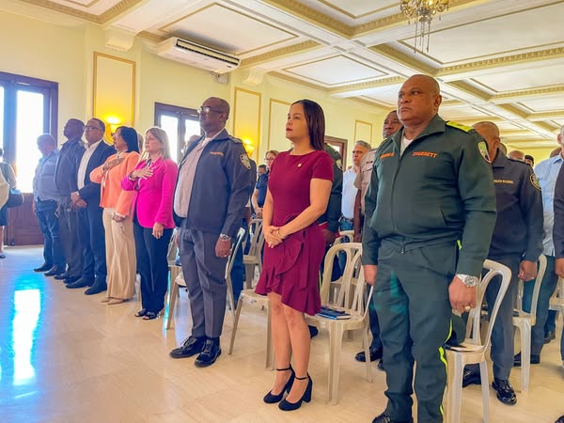
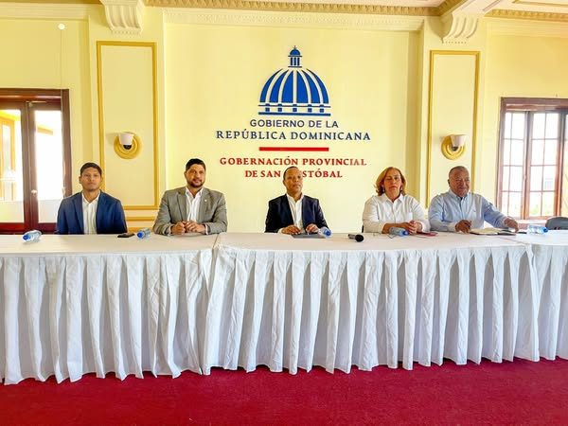

El ministro de Educación, Luis Miguel De Camps, encabezó la jornada Del Gobierno en las Provincias San Cristóbal 2025, acompañado por la gobernadora Pura Casilla, el administrador general de EGEHID, Rafael Salazar, y el senador Gustavo Lara durante el encuentro, líderes comunitarios, organizaciones y representantes religiosos expusieron sus inquietudes y propuestas sobre infraestructura, educación y servicios básicos. También se realizó una reunión con la prensa para discutir proyectos clave en beneficio de la provincia.
